Guía2. Desarrollo Proyecto APT
Asignatura Capstone

1. Resumen avance Proyecto APT
A continuación, encontrarás distintos campos que deberás completar con la información solicitada.

Resumen de avance proyecto APT | Proyecto: Konea Focus.  Integrantes: Oscar Callejas, Hilary Torres y Danae Muñoz.  Konea Focus integra organización académica, comunidad y seguimiento del estudio. El MVP permite gestionar asignaturas, actividades y fechas; realizar sesiones de concentración desde la web y FocusBuddy; y consultar estadísticas por asignatura. Web y escritorio comparten API y datos dentro de cada entorno local u oficial, con el avatar oficial de Hilary Torres incorporado en ambas interfaces.  Los avances más recientes incluyen la renovación de la página principal y los avisos, la configuración de cuenta y el cambio de contraseña, las mejoras de importación AVA y una interfaz local propia para FocusBuddy. Comunidad, perfiles-portafolio, conexiones consentidas, chat, tareas colaborativas, encuestas, moderación y KUCO amplían el núcleo académico.  La solución utiliza React, TypeScript, Vite, Node.js, Express, PostgreSQL, Drizzle y Electron. Docker y Docker Compose facilitan reproducir el entorno en computadores compatibles. La ejecución del 3 de noviembre de 2026 registra 277 pruebas aprobadas.
Objetivos | Konea Focus es la plataforma principal y FocusBuddy su módulo complementario. Se mantienen los objetivos de planificación y seguimiento del estudio, ampliados funcionalmente con comunidad y asistencia supervisada.  Objetivo general. Desarrollar una solución de software integrada que permita a estudiantes de educación superior planificar sus actividades académicas, registrar sus sesiones de estudio mediante un componente de escritorio integrado y visualizar información sobre la distribución de su tiempo, con el fin de apoyar su organización y autogestión académica.  Objetivos específicos.  1. Diseñar e implementar una plataforma web para gestionar asignaturas, actividades académicas y fechas relevantes del estudiante.  2. Desarrollar un componente de escritorio integrado que permita realizar sesiones de estudio, utilizar Pomodoro y representar el estado de la sesión mediante un avatar interactivo.  3. Implementar una API y un modelo de datos escalable que permitan sincronizar la información académica y las sesiones de estudio entre los componentes del sistema.  4. Implementar un dashboard con estadísticas básicas de tiempo de estudio, sesiones realizadas y distribución del esfuerzo por asignatura.  5. Validar la solución mediante pruebas funcionales, de integración y calidad, documentar su arquitectura y mantener un entorno de desarrollo reproducible mediante npm workspaces y Docker Compose.
Metodología | Inicialmente, Konea Focus se desarrollaba con una metodología ágil. Durante la Fase 2 se cambió a cascada adaptada porque la documentación de seguimiento e incrementos del enfoque utilizado resultaba excesiva para un trabajo que seguía una secuencia más lineal de requisitos, diseño, construcción, integración y pruebas. Al tratarse de un proyecto académico sin entregas incrementales a un cliente externo, el equipo consideró suficiente la carta Gantt junto con las revisiones semanales para controlar el avance, evitando registros adicionales que duplicaran ese seguimiento.  Además, se disponía de documentos de apoyo para cascada que facilitaban la elaboración y organización de los entregables. El cambio permitió ajustar la documentación a la forma real de trabajo, reducir la carga de seguimiento y concentrar el esfuerzo en completar el MVP, manteniendo la documentación técnica y las evidencias requeridas por la asignatura. El trabajo se organizó en diagnóstico, requisitos, diseño, construcción, integración, pruebas y documentación, con la posibilidad de corregir etapas anteriores cuando las revisiones o pruebas detectaran un problema.
Evidencias de avance | La aplicación web y FocusBuddy muestran la gestión académica, las sesiones de estudio, las estadísticas y el avatar oficial. El código fuente, el modelo de datos, las migraciones, los diagramas y los manuales documentan la construcción e integración de la solución.  Al 3 de noviembre: 277 pruebas (API 188, web 26, FocusBuddy 49 y AVA 14), con formato, análisis estático, tipos, migraciones y compilación aprobados. Al 11 de noviembre: 420 por suites, 107 de escritorio y validación remota. Persisten alertas de dependencias de desarrollo.  La calidad se resguarda mediante validaciones con Zod, permisos por rol y recurso, contraseñas protegidas con scrypt, cookies HttpOnly y cabeceras con Helmet. Vitest, Supertest y node:test apoyan las comprobaciones; TypeScript, oxlint y Prettier mantienen consistencia técnica.  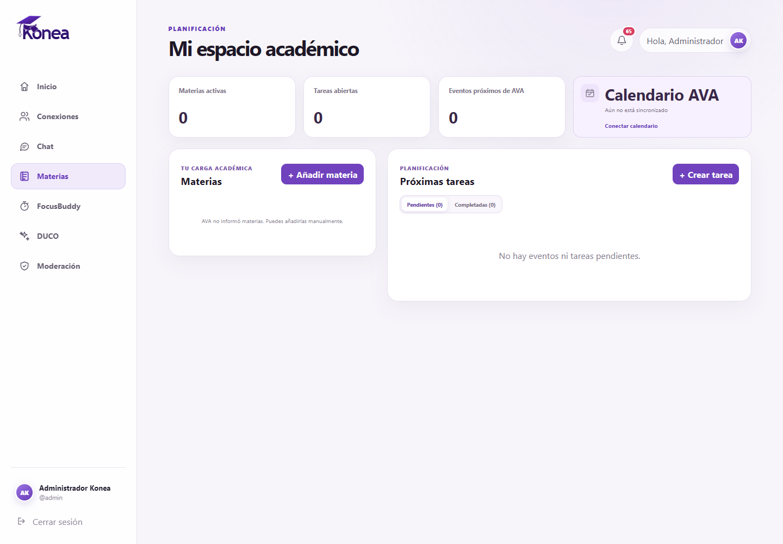  Módulo de organización académica · 5 de octubre de 2026.    Avatar oficial de FocusBuddy: reposo y estudio. Hilary Torres.

2. Monitoreo del Plan de Trabajo
Examina cuidadosamente tu plan de trabajo, enfocándote especialmente en la columna de estado de avance y ajustes.

Plan de Trabajo
Competencia o unidades de competencias | Actividades | Recursos | Duración de la actividad | Responsable | Observaciones | Estado de avance | Ajustes
Gestión y propuesta | Definir alcance y objetivos | Guías APT, planificación y reuniones | Semanas 1–2 | Danae Muñoz y equipo | Se priorizó el núcleo académico. | Ajustada | Konea Focus como plataforma.
Arquitectura y datos | Diseño técnico y planificación | Diagramas, API y modelo relacional | Semanas 2–4 | Oscar Callejas; Danae Muñoz | Diseño técnico y coordinación documental. | Completado | API y datos compartidos.
Programación y seguridad | Backend, API y base de datos | Node.js, Express, PostgreSQL y Drizzle | Semanas 5–7 | Oscar Callejas | Persistencia, permisos y 188 pruebas API aprobadas. | Completado | Validación en servidor.
Desarrollo de software | Konea Web | React, TypeScript y Vite | Semanas 6–8 | Equipo; Hilary Torres en diseño | Gestión académica, comunidad y cuenta. | Completado | Nueva portada y configuración.
Desarrollo e integración | FocusBuddy de escritorio | Electron, API y avatar oficial | Semanas 6–8 | Equipo; Hilary Torres en avatar | Interfaz local y 49 pruebas aprobadas. | Completado | Sin depender de la web abierta.
Integración de sistemas | Integrar el MVP | API REST, PostgreSQL y clientes | Semanas 8–9 | Oscar Callejas, Hilary Torres y Danae Muñoz | Cuenta, materias y sesiones compartidas. | Completado | Un solo registro central.
Datos y programación | Dashboard y estadísticas | React, API y PostgreSQL | Semanas 10–11 | Oscar Callejas y equipo | Tiempo, sesiones, rachas e historial. | Completado | Métricas descriptivas.
Calidad y ambientes | Pruebas, seguridad y entorno | Vitest, Supertest, node:test y Docker | Semanas 11–13 | Equipo; Oscar Callejas en API y datos | 277 pruebas; revisión integral en curso. | En curso | Revisión de dependencias.
Gestión y calidad | Estabilización y entrega | Manuales, diagramas y pruebas | Semanas 13–15 | Danae Muñoz y equipo | Documentación y resultados consolidados. | En curso | Priorizar estabilidad del MVP.
Comunicación y gestión | Preparar defensa | Presentación y demo con datos ficticios | Semanas 16–18 | Oscar Callejas, Hilary Torres y Danae Muñoz | Presentación y scripts disponibles. | En curso | Recorrido integrado y respaldo.

3. Ajustes a partir del monitoreo
Profundiza en las observaciones de tu plan de trabajo. Analiza las actividades planificadas y señala qué aspectos facilitaron u obstaculizaron la ejecución del plan. Plantea cómo abordaste y/o abordarás los obstáculos. Por último, señala los ajustes que realizaste al plan de trabajo a partir de este análisis.

Factores que han facilitado y/o dificultado el desarrollo de mi plan de trabajo:
Facilitaron el desarrollo la distribución de responsabilidades, las revisiones semanales, la carta Gantt y la disponibilidad de herramientas de apoyo. TypeScript, npm workspaces, PostgreSQL, las migraciones y Docker Compose ayudaron a mantener los componentes organizados y un entorno reproducible. La API común permitió integrar la web y FocusBuddy sin duplicar los datos académicos.
Las principales dificultades fueron reconstruir servicios anteriores, controlar el crecimiento del alcance, adaptar la importación AVA y mantener coherencia entre interfaz, datos y sesiones. Se priorizó el MVP, se implementó una API propia, se añadió confirmación del usuario para las importaciones y propuestas de KUCO, y se reforzó el registro del tiempo con eventos y señales periódicas de actividad.
Oscar Callejas concentra backend, datos e integración; Hilary Torres, diseño visual, interfaz y avatar; y Danae Muñoz, liderazgo, organización y documentación. Las decisiones de alcance, la revisión de recorridos y la preparación de la defensa se desarrollan conjuntamente.

Actividades ajustadas o eliminadas:
El principal ajuste fue pasar de una metodología ágil a cascada adaptada, porque el seguimiento previsto duplicaba registros para un trabajo más lineal. La carta Gantt, las revisiones semanales y los documentos disponibles permitieron organizar las etapas y concentrar la documentación necesaria.
Konea Focus se definió como plataforma principal y FocusBuddy como módulo complementario. La integración directa con AVA se sustituyó temporalmente por calendario ICS e importación experimental consentida, sin solicitar credenciales institucionales. KUCO prepara propuestas revisables y confirmables por el usuario.
FocusBuddy pasó a una interfaz local propia conectada a la API; el avatar oficial quedó incorporado en web y escritorio. Se mantuvo polling para chat y notificaciones, y estadísticas descriptivas en lugar de predicciones. También se añadieron configuración de cuenta, herramientas de demostración y respaldo. La demo pública y FocusBuddy 0.1.2 ya están publicados, con un instalador oficial diferenciado del cliente local.

Actividades que no has iniciado o están retrasadas:
El núcleo funcional de gestión académica, sesiones, integración, avatar y estadísticas está implementado. Permanecen en curso las actividades de validación integral de calidad y distribución, incluidas la revisión de dependencias, la aceptación con usuarios y la comprobación del instalador en un equipo Windows limpio. Se priorizaron primero los recorridos funcionales y la integración entre componentes.
La estrategia de cierre concentra la revisión técnica de Oscar en dependencias y servicios, la revisión visual de Hilary y la coordinación documental de Danae, con pruebas y demostración conjunta. La demo oficial está publicada en Sites, con API en Render y datos en Neon. El entorno local sigue separado, pendiente de recuperar Docker y verificar su arranque.

En caso de que el Proyecto APT sea grupal, en esta columna deben indicar el nombre de los responsables de cada tarea o actividad. Esto posteriormente permitirá diferenciar la evaluación por cada integrante.

